3 唯一性定理（链接）
定理4.5.2 （唯一性定理） 分布函数由特征函数唯一决定.
特别当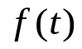时绝对可积函数时，有更强的结果.
定理4.5.3 若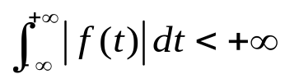，则相应的分布函数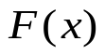为连续型，且其密度函数为


